МАДОУ «Детский сад № 39» МО «ЛГО»

Акции к 75-летию Великой Победы

05-06.05.2020
«БЕССМЕРТНАЯ ЭСКАДРИЛЬЯ 2020»
Всероссийская авиационная акция, посвященная нашей победе в Великой отечественной войне.
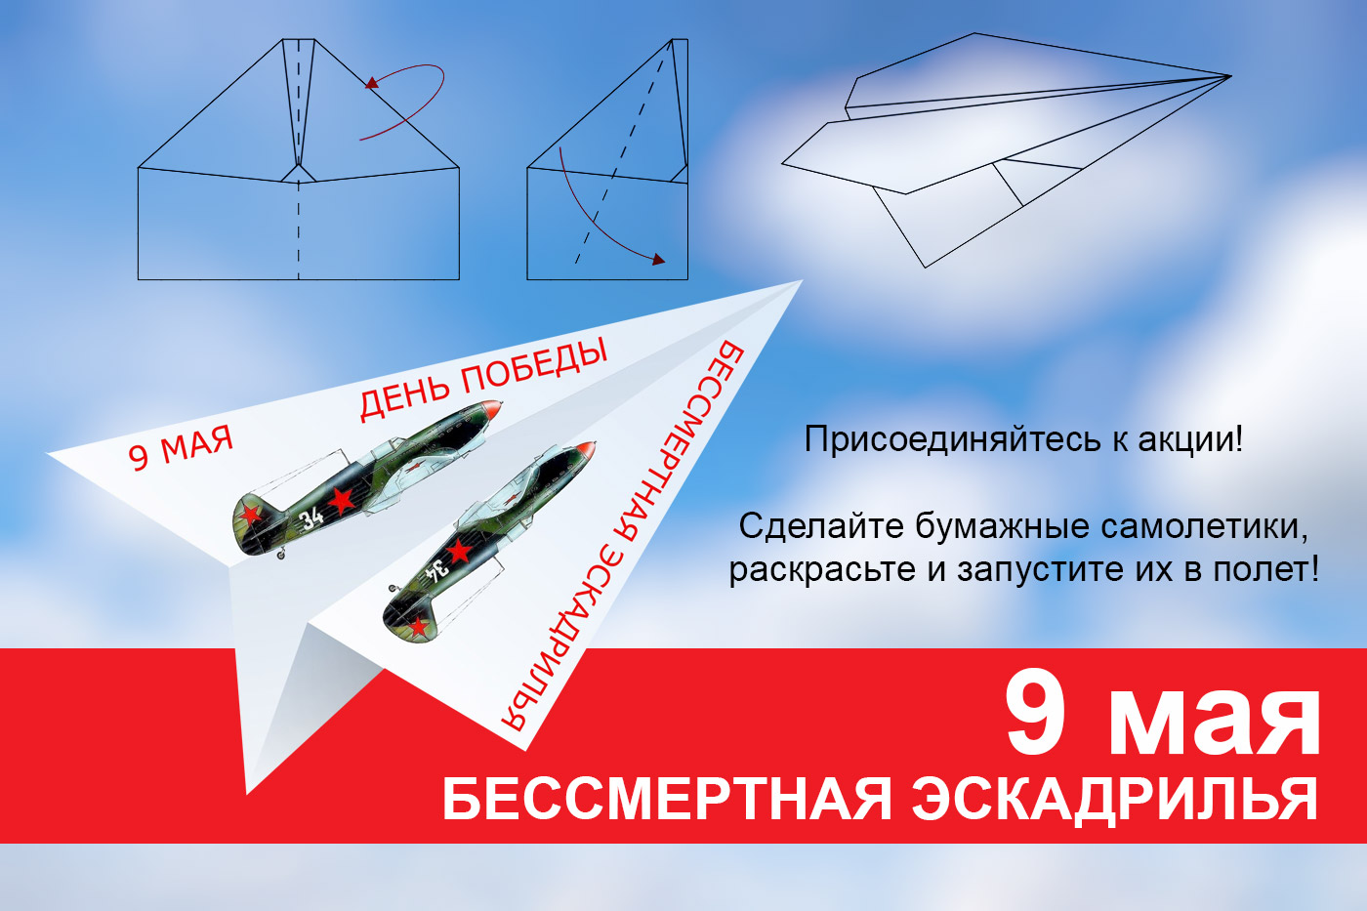
Сделайте фото, выложите на своей страничке ВК и в альбом в нашей группе ВК.
Ссылка на фотоальбом «Бессмертная эскадрилья»: https://vk.com/album-127606190_272146016 .
Правило, которое выполнять надо строго-настрого. После запусков все-все-все самолетики должны быть собраны, чтобы ни один самолетик не остался лежать в траве, кустах, на ветках деревьев.

07.-09.05.2020
#БЕССМЕРТНЫЙПОЛКДОМА
В память о тех, кто погиб, и о тех, кто вернулся с войны, дети, внуки и правнуки военного поколения проходят торжественным маршем по главной улице Москвы и несут транспаранты с фотопортретами родственников, участвовавших в Великой Отечественной войне.
Всероссийская акция «Бессмертный полк» в этом году пройдет в онлайн-режиме. Хэштеги: #Бессмертныйполкдома, #мойполкдома, #чтобыпомнили #пишудлясвоихдетей #великаяпобеда, которые можно будет задействовать в соцсетях всем участникам онлайн-акции на своих страничках.
И просим коллаж с вашим героем с хэштегами #Бессмертныйполкдома, #мойполкдома, #чтобыпомнили #пишудлясвоихдетей #великаяпобеда разместить на страничке нашей группы ВК.

08.05.2020
«ОКНО ПОБЕДЫ»
Акция организованна Администрацией города Лысьвы, Управлением культуры, Лысьвенской телекомпанией.
Акция "Окно Победы": оформите вместе с детьми окна своей квартиры символикой Победы Великой Отечественной войны, разместите портреты своих близких, с которыми вы ходите на шествие "Бессмертного полка".
Шаблоны для оформления есть в интернете:
https://ped-kopilka.ru/blogs/natalija-albertovna-fomicheva/ukrashenie-okna-k-dnyu-pobedy.html
https://yandex.ru/images/search?text=%D0%BE%D0%BA%D0%BD%D0%BE%20%D0%BF%D0%BE%D0%B1%D0%B5%D0%B4%D1%8B%20%D1%88%D0%B0%D0%B1%D0%BB%D0%BE%D0%BD%D1%8B%2075%20%D0%BB%D0%B5%D1%82&stype=image&lr=50&source=wiz
Сделайте фото, разместите его на своей страничке ВК и в альбоме нашей группы ВК.
Ссылка на фотоальбом «Окно Победы»: https://vk.com/club127606190?z=album-127606190_272146301
9 мая в 12-00 даст сигнал заводской гудок.
После, давайте вместе исполним песню "День Победы" или включим трансляцию.
Поздравим всех с Великим днём!
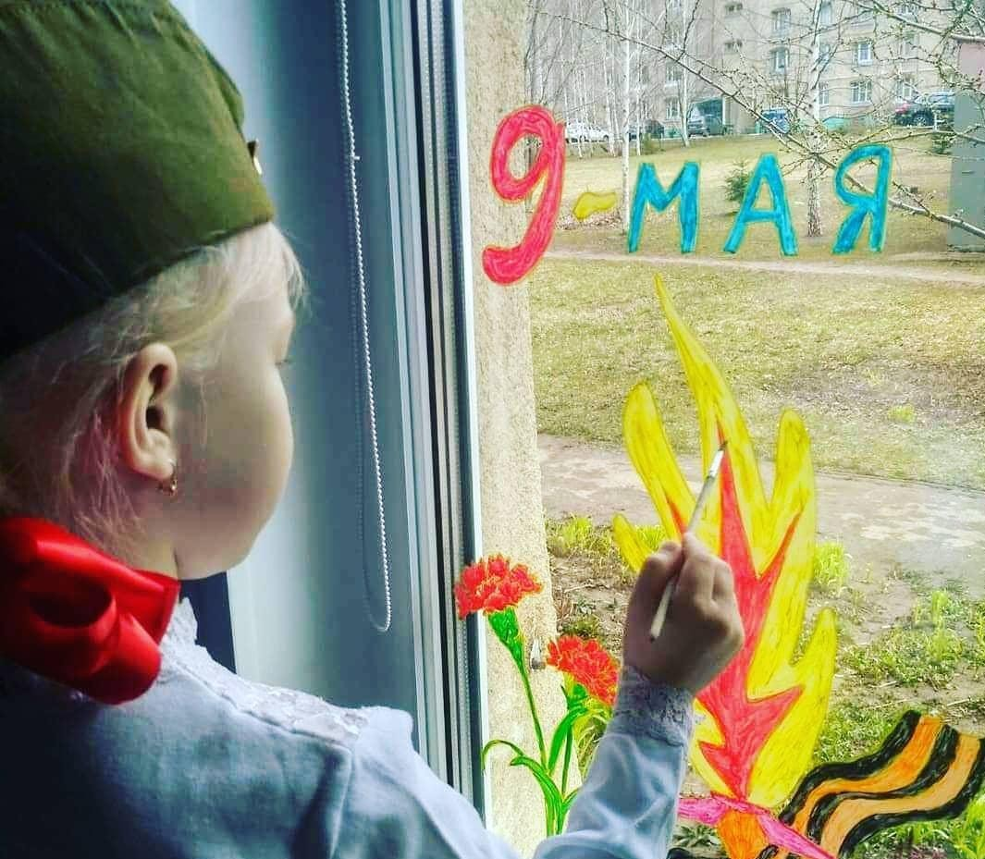

БЛАГОДАРИМ ЗА УЧАСТИЕ!

